**SEGUICI**

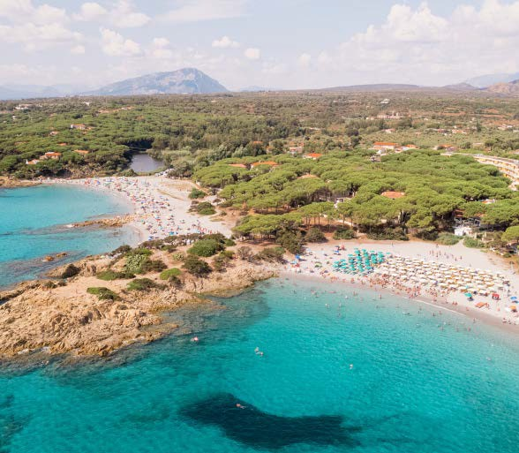

*VALTUR SARDEGNA TIRRENO RESORT OROSEI*

SETTIMANE SPECIALI

**MAGGIO - GIUGNO 2025**

**7 NOTTI**

**da € 345 p.p**

**TRATTAMENTO SOFT ALL INCLUSIVE - SISTEMAZIONE IN BUNGALOW CLASSIC**

**Immerso in un meraviglioso giardino di 5 ettari, ricco di palme, pini e vegetazione esotica, il Valtur Sardegna Tirreno Resort è situato in posizione privilegiata, a 50 mt dal mare. Le sistemazioni spaziose e confortevoli, i curati e ampi spazi comuni, l’attento staff di animazione rendono il resort perfetto per la vacanza di tutta la famiglia. Dista 12 km da Orosei e circa 70 km dal porto e dall’aeroporto di Olbia.**



VALTUR SARDEGNA TIRRENO RESORT

|  |  |  |  |  |  |  |  |  |
| --- | --- | --- | --- | --- | --- | --- | --- | --- |
| DATE SOGGIORNO SAB - SAB | | QUOTA  INDIVIDUALE IN  BUNGALOW CLASSIC | Quote se espresse in valore; riduzioni se espresse in % | | | | | SUPPLEMENTO SINGOLA |
| 3° LETTO | | | 4° E 5° LETTO | |
| 03/14 ANNI | 14/18 ANNI | ADULTO | 03/18 ANNI | ADULTO |
| 24/05/25 | 31/05/25 | 345 € | GRATIS | 70% | 70% | 70% | 50% | 60% |
| 31/05/25 | 07/06/25 | 405 € | GRATIS | 70% | 70% | 70% | 50% | 60% |
| 07/06/25 | 14/06/25 | 615 € | 85 € | 70% | 70% | 70% | 50% | 80% |
| 14/06/25 | 21/06/25 | 675 € | 85 € | 70% | 70% | 70% | 50% | 80% |
| 21/06/25 | 28/06/25 | 715 € | 85 € | 70% | 70% | 70% | 50% | 90% |
| 28/06/25 | 05/07/25 | 899 € | 85 € | 70% | 70% | 70% | 50% | 90% |

*Le età indicate si intendono sempre “non compiute”

LA QUOTA COMPRENDE:

Sistemazione in camera Classic per soggiorno 7 notti, in trattamento di Soft Inclusive; Assistenza Nicolaus in loco; Polizza Viaggia Sereno Allianz (medico Bagaglio)

LA QUOTA NON COMPRENDE:

-Tessera Club che include: servizio spiaggia (un ombrellone e 2 lettini per camera in spiaggia, fino ad esaurimento disponibilità - prime file escluse), utilizzo della piscina e del solarium attrezzato, intrattenimento diurno e serale per adulti e bambini, utilizzo delle attrezzature sportive, escluse quelle a pagamento).

-Volo o trasferimento collettivo da/per struttura;

-Tassa comunale di soggiorno, da regolare obbligatoriamente in loco (laddove prevista); Eventuale pasto extra in arrivo o in partenza (su richiesta e previa disponibilità)

-Eventuali servizi extra facoltativi: trasferimenti in esclusiva per il gruppo (su richiesta e con supplemento); Welcome cocktail; utilizzo spazi meeting e relativa attrezzatura tecnica; torta con logo e spumante; cena dell’arrivederci in esclusiva; utilizzo in esclusiva delle attrezzature sportive; desk e personalizzazioni; coffee break; facchinaggio in &out; delivery in camera; staff di animazione e/o assistenza dedicato; Utilizzo in esclusiva di teatro o altri spazi comuni, etc.;

-Noleggio telo mare;

-Eventuali polizze facoltative;

-Escursioni ed attività di team building;

-mance;

-Extra personali in genere e quanto non espressamente indicato voce “ La quota comprende “.

PACCHETTO VOLO + TRASFERIMENTO COLLETTIVO: a partire da € 280 per persona. La quota indicata si intende per persona ed è soggetta a verifica disponibilità in fase di conferma, ed include : volo di linea, o charter, o linea “charterizzata” o low cost in andata e ritorno da Aeroporti di Milano Malpensa e Bergamo* con 1 bagaglio a mano dimensioni 40x20x25 e 1 bagaglio da stiva pari a 15 kg; trasferimento collettivo aeroporto/hotel e viceversa;

tasse aeroportuali in vigore alla data di invio del presente preventivo; La quota è applicabile per soggiorni 7 notti ed è soggetta ad adeguamento carburante per voli charter.. Per soggiorni di 14 notti supplemento volo bisettimanale € 100 per persona soggetto a riconferma. Quota infant 0-1,99 non occupante posto forfait obbligatorio € 90.

Supplemento volo da LIN con XZ € 70,00 adulti e bambini a partire dai 2 anni di età. Supplemento volo da VRN con Neos euro 60,00 adulti e bambini a partire dai 2 anni di età. Supplemento volo da BLQ, TRN, VRN, BRI con V7 euro 30,00 adulti e bambini a partire dai 2 anni di età. BLOCCA PREZZO € 25 per persona (facoltativo)

SUPPLEMENTI

BAMBINI 0/3 ANNI: Valtur Baby Card € 98 a settimana obbligatoria da pagare in agenzia.

Noleggio culla facoltativo, da segnalare in fase di prenotazione, € 10 al giorno da pagare in loco; massimo una culla per camera.

SISTEMAZIONI ALTERNATIVE - Family room supplemento 3% dal 24/05 al 31/05, 10% dal 31/05 in poi - Suite supplemento 10% dal 24/05 al 31/05, 25% nel resto dei periodi - Suite Panorama supplemento 20% dal 24/05 al 31/05, 40% nel resto dei periodi.

SERVIZI FACOLTATIVI

Prime file spiaggia: da richiedere al momento della prenotazione, a disponibilità limitata, prima fila € 280, seconda fila € 210 per camera a settimana, da pagare in agenzia.

Valtur Pacchetto Premium: € 280 per camera a settimana, da richiedere al momento della prenotazione a disponibilità limitata, da pagare in agenzia. Parcheggio interno: da richiedere al momento della prenotazione, a disponibilità limitata, €10 al giorno dal 24/05 al 06/06, € 12 al giorno dal 07/06 in poi, da pagare in loco.

ANIMALI: ammessi su richiesta se di piccola taglia, massimo 10 kg (cani, gatti, conigli, volatili in gabbia) € 20 al giorno, da pagare in loco..